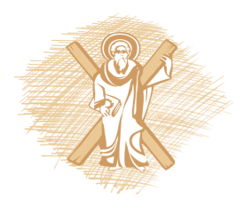**ΠΑΝΕΠΙΣΤΗΜΙΟ ΠΑΤΡΩΝ**

**ΤΜΗΜΑ ΝΟΣΗΛΕΥΤΙΚΗΣ**

**Έναρξη μαθημάτων “ Μεταμόσχευση Οργάνων ” Ε΄ εξαμήνου**

**Χειμερινό Εξάμηνο 2023-2024**

Το πρώτο εισαγωγικό μάθημα «Μεταμόσχευση Οργάνων» του Ε’ εξαμήνου θα πραγματοποιηθεί τη **Δευτέρα 2/10/23 στις 18:00**, στο **νέο κτήριο Νοσηλευτικής (Campus Κουκούλι) στην αίθουσα Α3**.

Όσοι φοιτητές επιθυμούν να παρακολουθήσουν το μάθημα, παρακαλώ να εγγραφούν στο e-class προκειμένου να λαμβάνουν τις αντίστοιχες ενημερώσεις.

Καλό ακαδημαϊκό έτος!

**Ο υπεύθυνος μαθήματος: Η διδάσκουσα:**

**Δρ Νικόλαος Μπακάλης Δρ Έλενα Μιχαλοπούλου**